Phyton
Алгоритмы сортировки
Блочная (корзинная) сортировка
def bucket_sort(arr, num_buckets=10):
"""Блочная (корзинная) сортировка.
Параметры:
arr — список чисел для сортировки
num_buckets — количество корзин (по умолчанию 10)
Возвращает:
Отсортированный список"""
if len(arr) == 0:
return arr

# Находим минимальное и максимальное значения
min_val = min(arr)
max_val = max(arr)

# Создаём корзины (списки)
buckets = [[] for _ in range(num_buckets)]

# Распределяем элементы по корзинам
for num in arr:
# Вычисляем индекс корзины
if max_val == min_val:
bucket_index = 0 # Все элементы одинаковы
else:
bucket_index = int((num - min_val) / (max_val - min_val) * (num_buckets - 1))

buckets[bucket_index].append(num)

# Сортируем каждую корзину (используем сортировку вставками)
for bucket in buckets:
insertion_sort(bucket)

# Объединяем все корзины в один отсортированный список
sorted_arr = []
for bucket in buckets:
sorted_arr.extend(bucket)

return sorted_arr

def insertion_sort(arr):
"""Сортировка вставками для отдельной корзины."""
for i in range(1, len(arr)):
key = arr[i]
j = i - 1
while j >= 0 and arr[j] > key:
arr[j + 1] = arr[j]
j -= 1
arr[j + 1] = key

# Пример использования
if __name__ == "__main__":
# Исходный массив
data = [0.897, 0.565, 0.656, 0.1234, 0.665, 0.3434]
print("Исходный массив:", data)

# Сортировка
sorted_data = bucket_sort(data, num_buckets=5)
print("Отсортированный массив:", sorted_data)
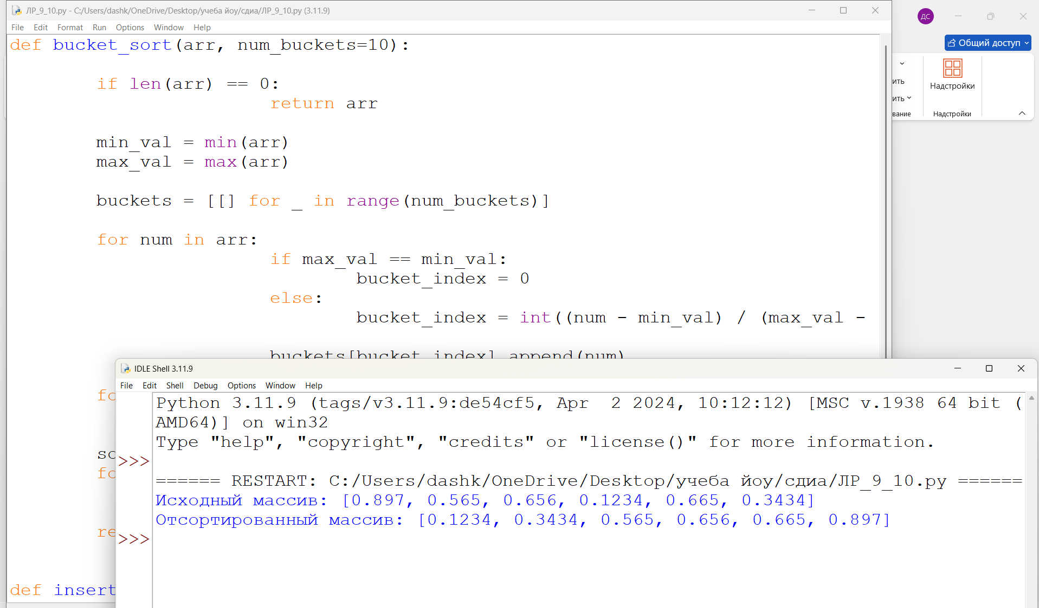

Блинная сортировка
def pancake_sort(arr):
"""Блинная сортировка (Pancake Sort).
Параметры:
arr — список чисел для сортировки
Возвращает:
Отсортированный список (изменяет исходный массив)"""
n = len(arr)

# Проходим по массиву с конца, оставляя последний элемент (он уже будет на #месте)
for size in range(n, 1, -1):
# Находим индекс максимального элемента в текущей несортированной #части
max_index = find_max_index(arr, size)

# Если максимальный элемент не на своём месте (не в конце текущей #части)
if max_index != size - 1:
# Переворачиваем, чтобы максимальный элемент оказался в #начале
if max_index > 0:
flip(arr, max_index)

# Переворачиваем, чтобы максимальный элемент оказался в #конце текущей части
flip(arr, size - 1)

return arr
def find_max_index(arr, n):
"""Находит индекс максимального элемента в первых n элементах массива.
Параметры:
arr — массив
n — количество элементов для рассмотрения
Возвращает:
Индекс максимального элемента"""
max_index = 0
for i in range(1, n):
if arr[i] > arr[max_index]:
max_index = i
return max_index

def flip(arr, k):
"""Переворачивает первые k+1 элементов массива (от 0 до k).
Параметры:
arr — массив
k — индекс последнего переворачиваемого элемента"""
for i in range((k + 1) // 2):
arr[i], arr[k - i] = arr[k - i], arr[i]

# Пример использования
if __name__ == "__main__":
# Исходный массив
data = [3, 6, 1, 9, 4, 2]
print("Исходный массив:", data)

# Сортировка
sorted_data = pancake_sort(data)
print("Отсортированный массив:", sorted_data)
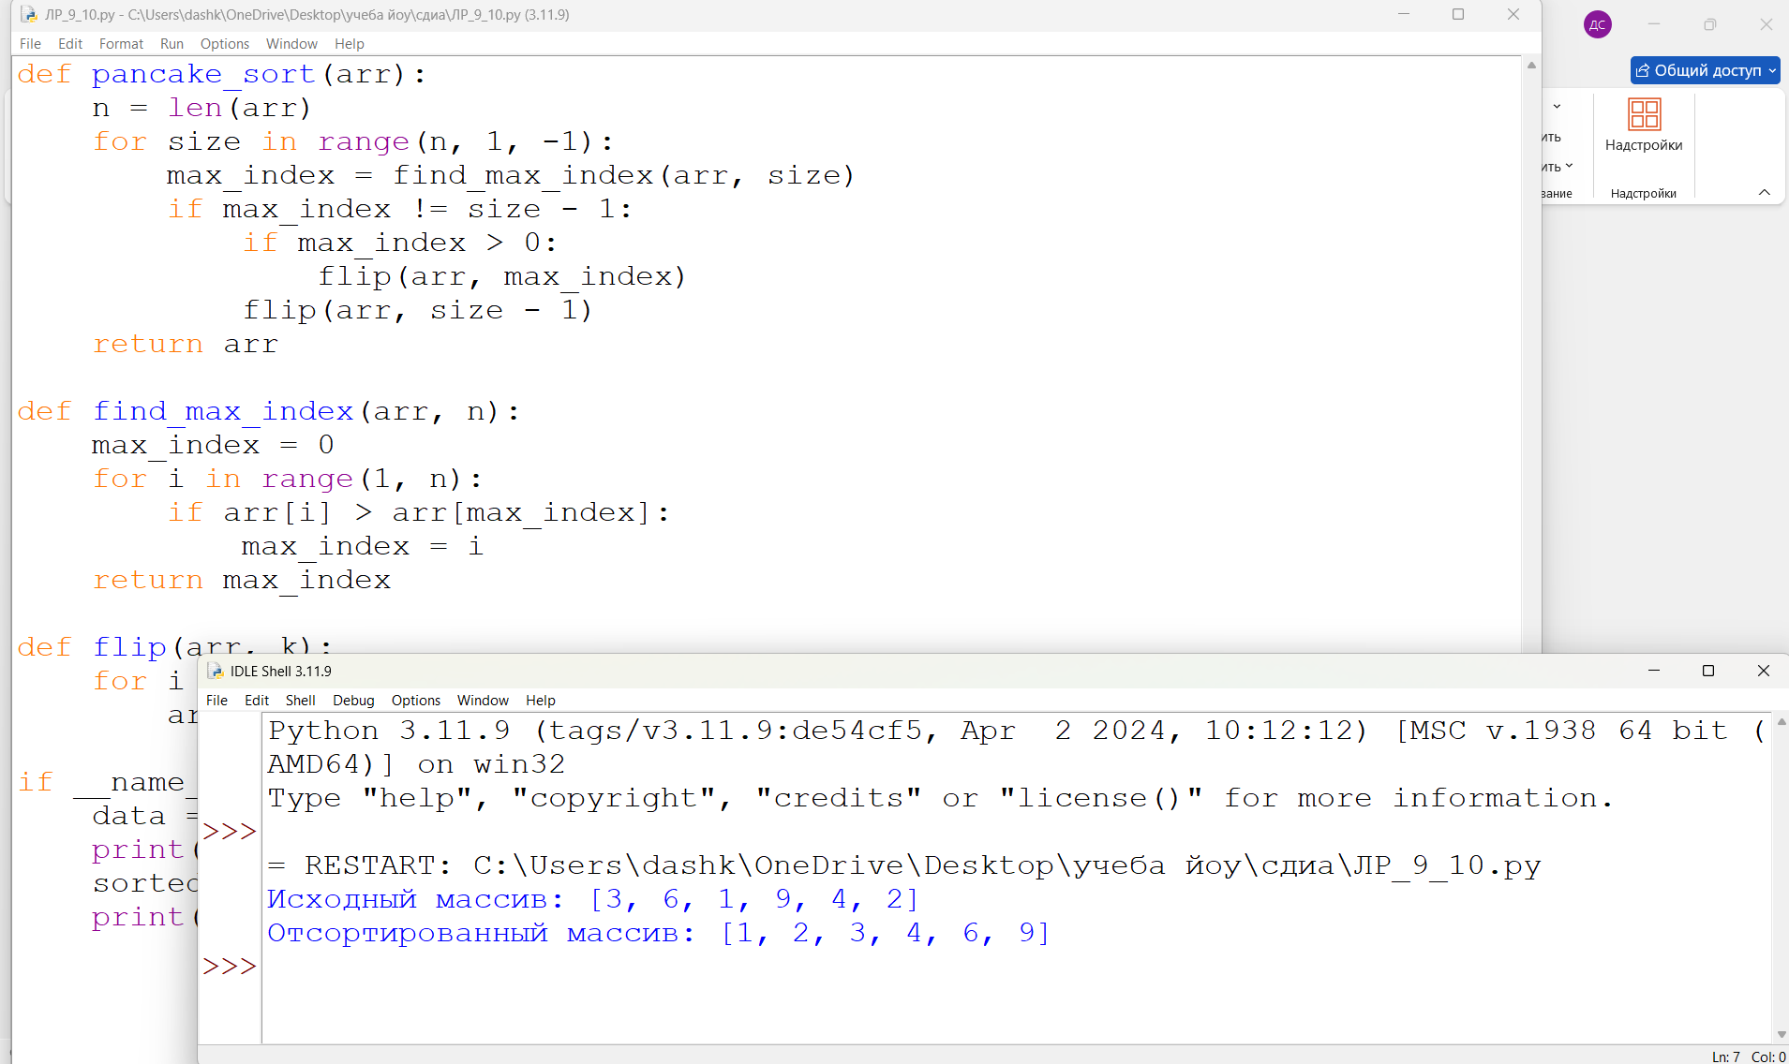

Сортировка бусинами (гравитационная)
def bead_sort(arr):
"""Сортировка бусинами (Bead Sort).
Параметры:
arr — список натуральных чисел (включая 0)
Возвращает:
Отсортированный список по убыванию
Примечание:
- Работает только для неотрицательных целых чисел.
- Для сортировки по возрастанию нужно перевернуть результат"""
if not arr:
return []

# Проверяем, что все числа неотрицательные целые
if any(not isinstance(x, int) or x < 0 for x in arr):
raise ValueError("Bead Sort работает только для неотрицательных целых чисел")

# Находим максимальное число — это высота «доски»
max_val = max(arr)

# Создаём «доску» (матрицу) размером len(arr) × max_val
# Изначально все ячейки пустые (0)
board = [[0] * max_val for _ in range(len(arr))]

# Размещаем бусины: для каждого числа x ставим x бусин в соответствующем #ряду
for i, num in enumerate(arr):
for j in range(num):
board[i][j] = 1

# «Падение бусин» — суммируем бусины в каждом столбце
# В каждом столбце количество бусин = сумме единиц по вертикали
column_sums = [0] * max_val
for col in range(max_val):
for row in range(len(arr)):
column_sums[col] += board[row][col]

# Формируем результат: для каждой суммы S создаём число S
# (количество бусин в столбце = значение числа в отсортированном массиве)
result = []
for count in column_sums:
if count > 0:
result.extend([count] * count)

# Убираем лишние дубликаты (каждое число должно быть один раз)
# И сортируем по убыванию
unique_result = sorted(list(set(result)), reverse=True)

return unique_result

# Улучшенная версия: корректная обработка дубликатов
def bead_sort_corrected(arr):
"""Исправленная версия Bead Sort с правильной обработкой дубликатов"""
if not arr:
return []

if any(not isinstance(x, int) or x < 0 for x in arr):
raise ValueError("Bead Sort работает только для неотрицательных целых чисел")

max_val = max(arr)
n = len(arr)

# Создаём доску: n рядов, max_val столбцов
board = [[0] * max_val for _ in range(n)]

# Размещаем бусины
for i, num in enumerate(arr):
for j in range(num):
board[i][j] = 1

# Падение бусин: для каждого столбца считаем сумму
column_sums = [sum(board[row][col] for row in range(n)) for col in range(max_val)]

# Формируем результат по убыванию
result = []
for col_sum in reversed(column_sums): # от последнего столбца к первому
if col_sum > 0:
result.append(col_sum)
return result

# Пример использования
if __name__ == "__main__":
# Тестовые данные
data = [3, 1, 4, 1, 5, 9, 2, 6]
print(f"Исходный массив: {data}")

sorted_data = bead_sort_corrected(data)
print(f"Отсортированный массив (по убыванию): {sorted_data}")

# Для сортировки по возрастанию
sorted_asc = sorted_data[::-1]
print(f"Отсортированный массив (по возрастанию): {sorted_asc}")

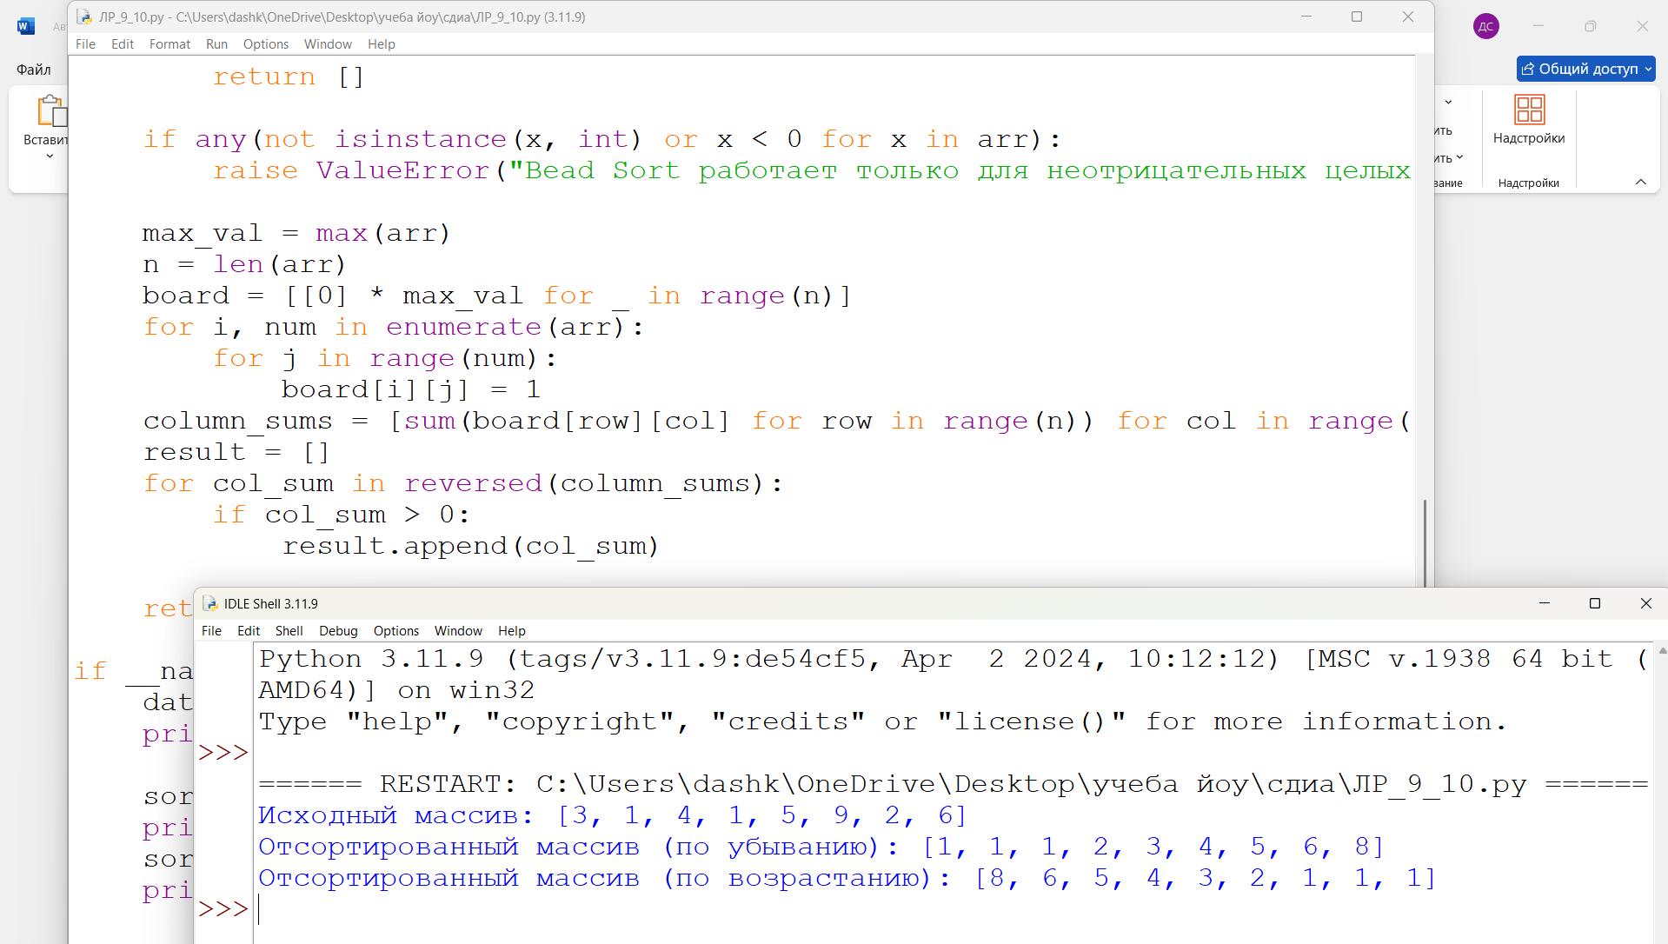

Алгоритмы поиска
Поиск скачками (Jump Search)
import math

def jump_search(arr, target):
"""Поиск скачками (Jump Search) в отсортированном массиве.
Параметры:
arr — отсортированный список чисел
target — искомое значение
Возвращает:
Индекс элемента, если найден; -1, если не найден"""
n = len(arr)
if n == 0:
return -1

# Размер блока для прыжков (оптимально √n)
step = int(math.sqrt(n))

# Начальный индекс текущего блока
prev = 0

# Прыгаем по блокам, пока не найдём подходящий
while prev < n and arr[min(step, n) - 1] < target:
prev = step
step += int(math.sqrt(n))
if prev >= n:
return -1 # Вышли за границы массива

# Линейный поиск в найденном блоке
while prev < min(step, n) and arr[prev] < target:
prev += 1

# Проверяем, нашли ли элемент
if prev < n and arr[prev] == target:
return prev
else:
return -1

# Пример использования
if __name__ == "__main__":
# Отсортированный массив
data = [1, 3, 5, 7, 9, 11, 13, 15, 17, 19, 21, 23, 25]
target = 17
print(f"Массив: {data}")
print(f"Ищем элемент: {target}")

result = jump_search(data, target)

if result != -1:
print(f"Элемент найден на позиции: {result}")
else:
print("Элемент не найден")

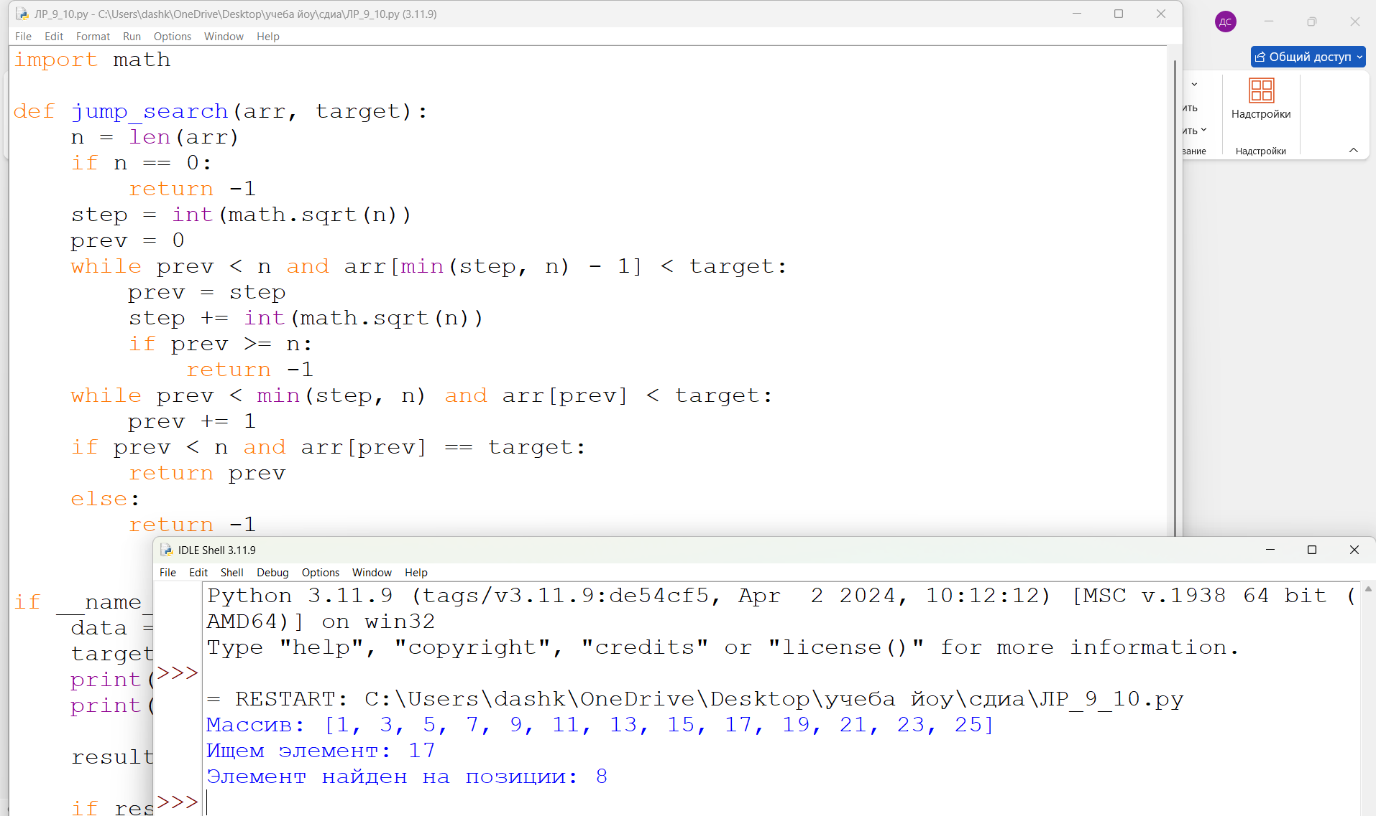

Экспоненциальный поиск (Exponential Search)
def exponential_search(arr, target):
"""Экспоненциальный поиск в отсортированном массиве.
Параметры:
arr — отсортированный список элементов
target — искомое значение
Возвращает:
Индекс элемента, если найден; -1, если не найден"""
n = len(arr)
if n == 0:
return -1

# Проверяем первый элемент
if arr[0] == target:
return 0

# Находим границу блока (экспоненциальный рост индекса)
i = 1
while i < n and arr[i] <= target:
i *= 2 # Удваиваем индекс

# Границы для бинарного поиска: от i//2 до min(i, n-1)
left = i // 2
right = min(i, n - 1)

# Бинарный поиск в найденном диапазоне
while left <= right:
mid = (left + right) // 2
if arr[mid] == target:
return mid
elif arr[mid] < target:
left = mid + 1
else:
right = mid - 1
return -1 # Элемент не найден

# Пример использования
if __name__ == "__main__":
# Отсортированный массив
data = [2, 5, 8, 12, 16, 23, 38, 45, 67, 78, 89, 91]
target = 23
print(f"Массив: {data}")
print(f"Ищем элемент: {target}")

result = exponential_search(data, target)

if result != -1:
print(f"Элемент найден на позиции: {result}")
else:
print("Элемент не найден")

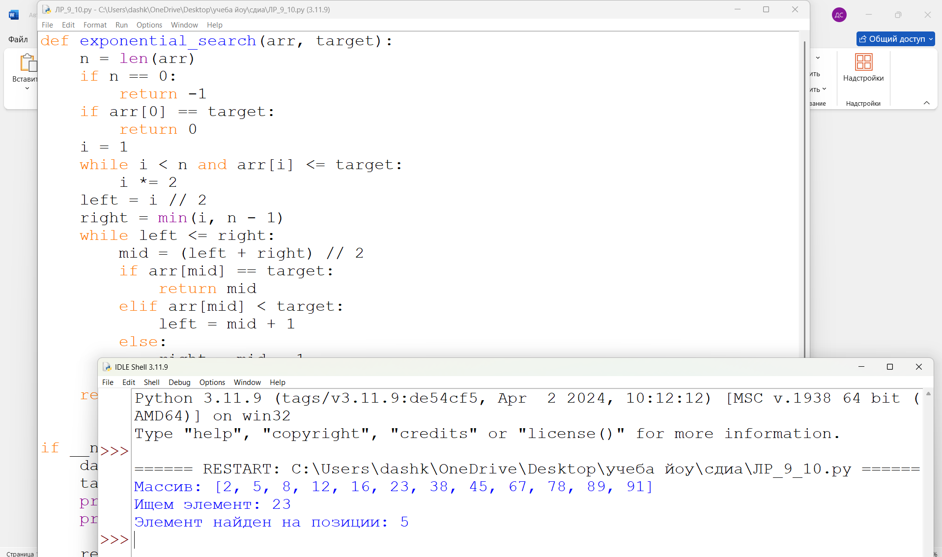

Тернарный поиск
def ternary_search(arr, target):
"""Тернарный поиск в отсортированном массиве.
Параметры:
arr — отсортированный список элементов
target — искомое значение
Возвращает:
Индекс элемента, если найден; -1, если не найден"""
left = 0
right = len(arr) - 1

while left <= right:
# Вычисляем две точки деления
mid1 = left + (right - left) // 3
mid2 = right - (right - left) // 3

# Проверяем, не попали ли точно в цель
if arr[mid1] == target:
return mid1
if arr[mid2] == target:
return mid2

# Определяем, в какой трети искать
if target < arr[mid1]:
# Ищем в левой трети
right = mid1 – 1
elif target > arr[mid2]:
# Ищем в правой трети
left = mid2 + 1
else:
# Ищем в средней трети
left = mid1 + 1
right = mid2 - 1

return -1 # Элемент не найден

# Пример использования
if __name__ == "__main__":
# Отсортированный массив
data = [1, 3, 5, 7, 9, 11, 13, 15, 17, 19, 21, 23, 25]
target = 15
print(f"Массив: {data}")
print(f"Ищем элемент: {target}")

result = ternary_search(data, target)

if result != -1:
print(f"Элемент найден на позиции: {result}")
else:
print("Элемент не найден")
